ПАМЯТКА 2019г.

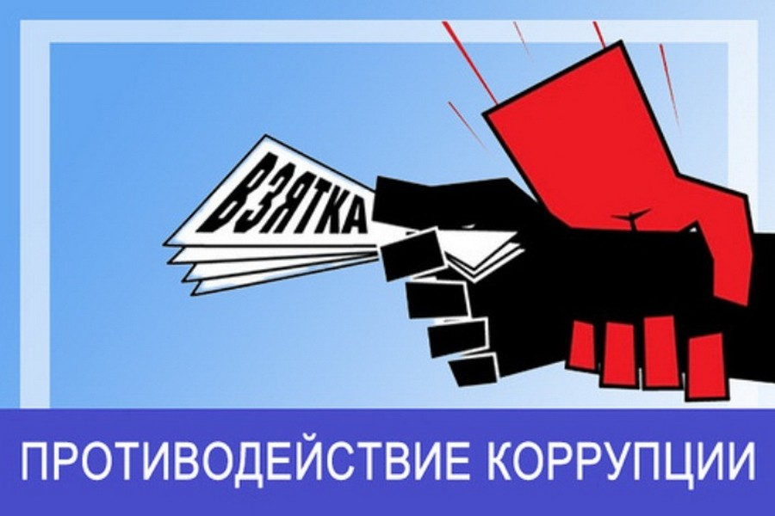

Коррупция: это злоупотребление служебным положением, дача взятки, получение взятки, злоупотребление полномочиями, коммерческий подкуп либо иное незаконное использование физическим лицом своего должностного положения вопреки законным интересам общества и государства в целях получения выгоды в виде денег, ценностей, иного имущества или услуг имущественного характера, иных имущественных прав для себя или для третьих лиц либо незаконное предоставление такой выгоды указанному лицу другими физическими лицами; либо совершение деяний, указанных выше от имени или в интересах юридического лица.
Ответственность

Статья 290. Уголовного кодекса РФ – «Получение взятки»
1. Получение должностным лицом лично или через посредника взятки в виде денег, ценных бумаг, иного имущества либо в виде незаконных оказания ему услуг имущественного характера, предоставления иных имущественных прав (в том числе когда взятка по указанию должностного лица передается иному физическому или юридическому лицу) за совершение действий (бездействие) в пользу взяткодателя или представляемых им лиц, если указанные действия (бездействие) входят в служебные полномочия должностного лица либо если оно в силу должностного положения может способствовать указанным действиям (бездействию), а равно за общее покровительство или попустительство по службе -
наказывается штрафом в размере до 1 миллиона рублей, или в размере заработной платы или иного дохода осужденного за период до 2 лет, или в размере от 10-кратной до 50-кратной суммы взятки с лишением права занимать определенные должности или заниматься определенной деятельностью на срок до 3 лет, либо исправительными работами на срок от 1 года до 2 лет с лишением права занимать определенные должности или заниматься определенной деятельностью на срок до 3 лет, либо принудительными работами на срок до 5 лет с лишением права занимать определенные должности или заниматься определенной деятельностью на срок до 3 лет, либо лишением свободы на срок до 3 лет со штрафом в размере от 10-кратной до 20-кратной суммы взятки или без такового.

Статья 291. Уголовного кодекса РФ – Дача взятки
Дача взятки должностному лицу лично или через посредника (в том числе когда взятка по указанию должностного лица передается иному физическому или юридическому лицу) -
наказывается штрафом в размере до 500 000 рублей, или в размере заработной платы или иного дохода осужденного за период до 1 года, или в размере от 5-кратной до 30-кратной суммы взятки, либо исправительными работами на срок до 2 лет с лишением права занимать определенные должности или заниматься определенной деятельностью на срок до 3 лет или без такового, либо принудительными работами на срок до 3 лет, либо лишением свободы на срок до 2 лет со штрафом в размере от 5-кратной до 10-кратной суммы взятки или без такового.

Статья 291.1. Уголовного кодекса РФ – Посредничество во взяточничестве
Посредничество во взяточничестве, то есть непосредственная передача взятки по поручению взяткодателя или взяткополучателя либо иное способствование взяткодателю и (или) взяткополучателю в достижении либо реализации соглашения между ними о получении и даче взятки в значительном размере, -
наказывается штрафом в размере до 700 000 рублей, или в размере заработной платы или иного дохода осужденного за период до 1 года, или в размере от 20-кратной до 40-кратной суммы взятки с лишением права занимать определенные должности или заниматься определенной деятельностью на срок до 3 лет или без такового либо лишением свободы на срок до 4 лет со штрафом в размере до 20-кратной суммы взятки или без такового.

Статья 291.2. Уголовного кодекса РФ – Мелкое взяточничество
Получение взятки, дача взятки лично или через посредника в размере, не превышающем 10 000 рублей, -
наказываются штрафом в размере до 200 000 рублей или в размере заработной платы или иного дохода осужденного за период до трех месяцев, либо исправительными работами на срок до 1 года, либо ограничением свободы на срок до 2 лет, либо лишением свободы на срок до 1 года.

Куда сообщить о фактах коррупции
Поступление обращений в Администрацию о фактах коррупции, связанных с работниками Администрации возможно следующими способами:
- в письменном виде (через обычные каналы связи с.Байкалово, ул. Революции, 25);
- по «телефону доверия» 2-01-51;
- на личном приеме граждан и представителей организаций Главой муниципального образования, заместителями главы администрации;
- посредством заполнения специальной формы на официальном интернет-сайте администрации МО Байкаловский муниципальный район
http://mobmr.ru/protivodeystvie_korruptsii/obratnaya_svyaz_dlya_soobscheniy_o_faktah_korruptsii .

